

**YAZILIM LAB I**

**PROJE 1**

**HTML5 Tabanlı Web Sitesi Tasarımı**

**Neytullah Acun - 140202099**

**Ata Niyazov - 130201108**

**Bolderdene Chinbat - 150201241**

**Şule Çiloğlan - 150201218**

**Kasım 2016**

**Kocaeli Üniversitesi Bilgisayar Mühendisliği**

**Özet**

*Yapılması amaçlanan proje, Kocaeli Üniversitesi Bilgisayar Mühendisliği Bölümünün web sitesi HTML5 tabanlı olacak şekilde tasarlanmasına yönelik bir yazılım laboratuvarı projesidir. Proje kapsamında yapılması beklenen özelliklerden birkaçı CSS3 içermeli, responsive olmalı, yazılım dili olarak Php kullanmalı ve veri tabanı kayıt/sorgulama işlemlerini yapabilmeli şeklindedir. Kullanılması ve yapılması istenilen özelliklerin tamamı gerçekleştirilmiştir. Yapılmış olan site özgün bir tasarımın yanı sıra her ortama ( tablet, pc, mobil) uyum sağlamaktadır. Kullanıcın gözünü yormayan ve site içerisinde kaybolmamasını sağlayan bir tasarıma sahiptir. Sitenin eski görüntüsüne oranla daha dinamik ve yenilikçi bir görünüm sunmaktadır.*

# **1 - Giriş**

## 1.1. Problem Tanımı

Yapılması amaçlanan proje, Kocaeli Üniversitesi Bilgisayar Mühendisliği Bölümünün web sitesi HTML5 tabanlı olacak şekilde tasarlanmasına yönelik bir yazılım laboratuvarı projesidir.

Proje kapsamında sitenin içermesi geren özellikler:

* Yaratıcı ve özgün olmalı
* CSS3 içermeli
* Responsive olmalı
* Tüm tarayılarda çalışabilmeli
* Yazılım dili PHP olmalı
* İhtiyaca göre Javascript içermeli
* Localhost üzerinde- şimdilik- çalışmalı
* Veritabanı kayıt/sorgulama işlemleri yapabilmeli

Şeklindedir.

Yapılmış olan site genel olarak yukarıda sayılmış olan özelliklerin tamamını sağlamaktadır. Sitenin çalışma şekli ve kullanılan yöntem veya fonksiyonlarla alakalı daha detaylı bilgiler “Tasarım” başlığı altında açıklanmıştır.

## 1.2. Yapılan Araştırmalar

Projenin yapım aşamasına geçmeden önce projenin yapılabilmesine olanak sağlayan uygulama ve araçlar incelenmiştir. Bunlar içerisinde projenin tanımına en uygun ve bu konuda yeterli olanakları sunacak olan uygulamalara karar verilmiştir. Bu uygulamalar ve taşıdıkları özellikler yönelik açıklamalar “Temel Bilgiler” başlığı altında açıklanmıştır.

# **2 - Temel Bilgiler**

## 2.1. XAMPP

XAMPP (Extended Apache/MariaDB/PHP/Perl) bir web sunucusu yazılımıdır. Xampp server ile bilgisayara PHP, MariaDB, Perl ve Apache yanında FileZilla ve MercuryMail gibi sistemler kurularak hazır bir web sunucusu oluşturulabilmektedir. [1]

XAMPP, esas olarak Apache HTTP sunucusu, MySQL veri tabanı dağıtımı olup, PHP ve PERL programlama dilleri ile yazılmış çapraz platform web sunucusu çözümü ve ücretsiz, açık kaynaklı yığın paketidir. Oldukça popüler olan bir PHP geliştirme ortamı yazılımıdır. Windows, Mac OS X ve Linux için uygun paketleri bulunmaktadır. XAMPP serverda phpMyAdmin de kurulu olarak gelmektedir.

XAMPP, web tasarımcı ve programcılarının internet erişimi olmayan bilgisayarlarında veya test amaçlı olarak hazırladıkları çalışmalarını denemeleri, test etmeleri, geliştirmeleri için hazırlanmış bir araçtır. Bu deneme, test ve geliştirmelerin olabildiğince kolay bir hale getirilmesi için, bazı önemli güvenlik özellikleri devre dışı bırakılmıştır. Ayrıca yapılacak bazı ekleme, düzenleme ve ayarlamalar ile neredeyse tüm localhost sunucuları, bir web server olarak da kullanılabilir. Araçların parola koruma özelliği bulunmaktadır ve önemli eklentiler için parola belirlenebilir. XAMPP ayrıca MySQL ve SQLite veri tabanlarını işlemek ve oluşturmak için gerekli desteği sağlar.

XAMPP kurulumunun ardından, localhosta uzaktaki bir ana bilgisayara bağlanır gibi bir FTP işlemcisi ile bağlanılabilir. XAMPP ile Joomla, MediaWiki veya Wordpress gibi CMS'ler test amaçlı olarak kullanılabilir. Tema yapımı gibi konularda, web tasarımcı ve programcılarına kolaylık sağlar.

XAMPP, GNU Genel Kamu Lisansı altında kopyalanması serbest olan bir yazılımdır. Fakat GPL lisansı altında dağıtılmaktadır. Ticari kullanımı serbest olmasına karşın, içerdiği yazılımların lisanslarının da bu kapsamda kontrol edilmesi gerekmektedir. Varsayılan FTP kullanıcı adı "newuser" ve şifresi ise "wampp" dır. MySQL için varsayılan kullanıcı ise çeşitli Linux dağıtımlarında olduğu gibi "root" tur.[2]

### 2.1.1. Apache

Apache, açık kaynak kodlu ve özgür bir Web sunucu programıdır. Apache Yazılım Vakfı tarafından geliştirilmektedir.

Unix, GNU, FreeBSD, Linux, Solaris, Novell NetWare, Mac OS X, Microsoft Windows, OS/2, TPF ve eComStation işletim sistemleri üzerinde çalışabilir. Genelde her ay yenilenerek yeni sürümleri dağıtılmaktadır. World Wide Web'in genişlemesinde ve yayılmasında anahtar rol oynamıştır. Nisan 1996'dan bugüne Apache İnternet'teki en yaygın Web sunucusu olmuştur.[3]

### 2.1.2. MySQL

MySQL, altı milyondan fazla sistemde yüklü bulunan çoklu iş parçacıklı, çok kullanıcılı, hızlı ve sağlam bir veri tabanı yönetim sistemidir.

UNIX, OS/2 ve Windows platformları için ücretsiz dağıtılmakla birlikte ticari lisans kullanmak isteyenler için de ücretli bir lisans seçeneği de mevcuttur. Linux altında daha hızlı bir performans sergilemektedir. Kaynak kodu açık olan MySQL’in pek çok platform için çalıştırılabilir ikilik kod halindeki indirilebilir sürümleri de mevcuttur. Ayrıca ODBC sürücüleri de bulunduğu için birçok geliştirme platformunda rahatlıkla kullanılabilir.[4]

Çok esnek ve güçlü bir kullanıcı erişim kısıtlama/yetkilendirme sistemine sahip. MySQL’in 4.0 sürümü ile birlikte “transaction” desteği, 4.1 sürümüyle birlikte de alt sorgu desteği eklenmiştir. Böylece çok daha işlevsel bir hale gelmiştir.

Transaction ve atomik işlem kullanan çeşitli tablo tiplerini desteklemektedir. Güçlü bir veritabanı yönetim sistemi olan MySQL veritabanı gerektiren hemen hemen her ortamda rahatlıkla kullanılabilir. Ama özellikle web sunucularında en çok kullanılan veri tabanıdır, asp, php gibi birçok web programlama dili ile kullanılabilir.

### 2.1.3. PhpMyAdmin

phpMyAdmin MySQL veri tabanının yönetmek için kullanılan ve diğerlerine göre çok daha fazla tercih edilen PHP tabanlı bir ara yüzdür. Ücretsiz olarak dağıtılmaktadır ve birçok görevi karmaşık SQL kodlarını bilmeyi gerektirmeyen basit arayüzü ile gerçekleştirme imkânı sunmaktadır.[5]

Başlıca kullanım amacı İnternet üzerinden MySQL veri tabanı yönetimidir. Veri tabanı oluşturma ve silme, tablo ekleme/değiştirme/silme, alan ekleme/değiştirme/silme, SQL sorguları çalıştırma, kullanıcıları, yetkileri ve alan anahtarlarını yönetme gibi işlevleri yapabilen ücretsiz bir yazılımdır.

### 2.1.4. PHP

Personal Home Page' in kısaltılmışı olan PHP dilimizde "Kişisel Sayfalar" anlamına gelmektedir. PHP Linux, Unix Tabanlı işletim sistemleri üzerinde çalıştırılabilen bir programlama dilidir. Server (sunucu) tarafında çalıştırılarak sonuçlar yani veriler HTML olarak tarayıcılarımız (tarayıcılara Örnek; Internet Explorer, Google Chrome, Firefox, Opera) tarafından bizlere gösterilir.

PHP ile yazılmış bir web sayfasını ziyaret ettiğiniz zaman yukarıda da değindiğimiz gibi php kodları server side yani sunucu tarafında çalıştırılır ve bu php kodları istemci tarafından (internete bağlandığımız bilgisayarlar birer istemcidir) görüntülenemez, ancak çalıştırılan sorguların sonuçları bizlere gösterilir ve tarayıcılarımız (browser’lar) tarafından yorumlanabilir. PHP ile kodlanan web sitelerine dinamik web siteleri de denmektedir.[6]

### 2.1.5. FileZilla

FileZilla programı bir ftp programıdır. Şuanda piyasadaki ftp programları içerisinde en iyisi ve en güvenlisidir denebilir. Program tamamen ücretsizdir. Bu program ile hosting hesaplarınıza dosya aktarımı yapabilir, hesaplarınızdan dosyaları çekebilirsiniz. Ayrıca SSH login girişi de yapabilir, sanal sunucularınızın dosyalarını yönetebilirsiniz. Aynı anda 10 dosya kadar gönderebilir ve dosyalar sıraya koyulabilir. Açık kaynak kodludur ve Türkçe dil desteği mevcuttur.[7]

## 2.2. IDE

IDE bilgisayar programcılarının hızlı ve rahat bir şekilde program geliştirebilmesini amaçlayan, geliştirme sürecini organize edebilen birçok araç ile birlikte geliştirme sürecinin verimli kullanılmasına katkıda bulunan araçların tamamını içerisinde barındıran bir yazılım türüdür.

Tümleşik geliştirme ortamlarında olması gerekli en temel özellikler aşağıdaki gibidir:

* Programlama diline göre sözdizimi renklendirmesi yapabilen kod yazım editörü,
* Kod dosyalarının hiyerarşik olarak görülebilmesi amacıyla hazırlanmış gerçek zamanlı bir dizelge,
* Tümleşik bir derleyici, yorumlayıcı ve hata ayıklayıcı,
* Yazılımın derlenmesi, bağlanması, çalışmaya tümüyle hazır hale gelmesi ve daha birçok ek işi otomatik olarak yapabilmek amacıyla küçük inşa araçları.[8]

En bilinen tümleşik geliştirme ortamları:

* Eclipse,
* Microsoft Visual Studio,
* Code::Blocks,
* Dev-C++,
* Anjuta,
* KDevelop,
* NetBeans

### 2.2.1. PhpStorm IDE

PhpStorm, çapraz platform bir PHP tümleşik geliştirme ortamıdır (IDE).İlk olarak 2009 yılında yayınlanmıştır ve altyapı olarak yine JetBrains firması tarafından geliştirilmiştir. PHPStorm çalışma anında kod analizi, hata önleme gibi özelliklerin yanında debugger desteği, TDD / BDD ve benzeri test altyapıları ile uyumluluk, Grunt / gulp / phing vb. yapılandırma araçları için destekleri bulunmaktadır.

PhpStorm’un faydaları:

* PHPStorm genişletilmiş kod biçimlendirme yapısı, kodunuzu biçimlendirmenize, birim testleri gerçekleştirmenize veya görsel hata ayıklama sağlamanıza yardım için hazırdır. Zengin bir kod editörü ve kod tamamlama özellikleri sağlar
* PhpStorm her adımda uygulamanın çalışması anlamanıza yardımcı olmak için mükemmel bir öneri sunmaktadır
* PhpStorm, Zend and Xdebug hata ayıklayıcısı ile birlikte yerel veya uzak olarak çalıştırılabilir. Buna ek olarak phpunit test birimini kullanabilirsiniz
* PhpStorm’un kod tamamlama rutinleri PHP 5.4, 5.4, 5.5,5.6 ve 7.0 versiyonlarını destekler
* PhpStorm bir PHP geliştirme aracı olmasına rağmen Javascript, HTML, CSS, CoffeeScript vb. web teknolojileri için de geliştirme ortamı sunar.
* PhpStorm hızlı, kolay yükleme ve Windows, Mac OS X ve Linux’ta çalışabilme özelliğinin olması.
* Birden fazla projenin kolay yönetimi ve projeler arasında hızlı geçişler son olarak bir projede, birden fazla çalışan olduğundan, kodlamaların kaybolmasını engellemek için kaydetmeden önce karşılaştırma özelliği
* Eğer kodlarınızı kontrol etmek istiyorsanız PhpStorm Navigasyon performansı verimli ve kullanışlıdır
* PhpStorm güvenilir kod güvenliği yeniden inşa, yeniden inşa yöntemleri yeniden adlandırma, taşıma, silme, çıkarma yöntemi, değişken gömülü ve / bastırma üyeleri şeklinde özellikleri devam eder
* GIT desteği sunma,FTP ve uzak dosya senkronizasyonu sağlaması.

### 2.2.2. Atom

Atom, Github tarafından geliştirilen, açık kaynak kodlu olan kendini “A hackable text editor for the 21st Century” olarak tanımlayan bir editördür. Neye benzediği konusunda ise, Atom’ u Adobe Bracket’a veya Sublime Text’e benzetebiliriz. Atom, Node.js ve CoffeScript birlikteliğiyle geliştirilen Cross-platform bir editördür. [9]

Atom birçok özelliğiyle beraber genel olarak bir editörde aradığımız ihtiyaçları karşılayan özellikler sunuyor:

* Dosya sistemi gösterimi
* Bulanık mantık tabanlı arama
* Çoklu seçim özelliği
* Temalar, çoklu sözdizim desteği
* Eklentiler
* Modülerlik.

## 2.3. CSS3

Cascading Style Sheet (CSS) yazılım dilinin güncelleme sıralamasında ki en son ve en kullanışlı kodlama modelidir. Bildiğimiz üzere artık web sitelerini oluştururken tablolardan ziyade DİV mantığı ile çalışmalar yapmaktayız ve bu çalışmalar, düzenli ve etkin web siteleri oluşturmak için olmazsa olmazlardan birisi olarak da dikkat çekiyor. CSS3, önceki sürümlerine nazaran ciddi anlamda gelişmiş ve akıllı diyebileceğimiz bir kod biçimi olduğu için çok önemli bir noktaya gelmiştir.

CSS3, SEO açısından da web sitelerinin mutlak surette kullanması gereken bir kodlama biçimi olarak dikkat çekiyor. Bu kodlama biçimi içerisinde normalde kullandığımız kod kalıplarını elle yapmaktan ziyade otomatik olarak kullanabilmekteyiz.

CSS3 özellikleri dediğimiz zaman bunun içerisinde birçok farklı ana etkeni inceleyebilme şansına sahip olabilmekteyiz. Öncelikli olarak el ile hazırlamak zorunda olduğumuz taslaklar, bu yazılım dili sayesinde zaten hazır bir şekilde geliyor. CSS3, içerisinde “header” ve “footer” gibi tagları otomatik olarak yorumlayan ve konumlandıran bir sistem olduğundan dolayı özellikle ciddi bir kolaylık sağlıyor.

CSS3 sayesinde artık animasyonlu alanları birkaç farklı kod kullanarak Javascript yazılım dilinden bağımsız bir şekilde hazırlayabiliyor, menü renklendirmelerinde Photoshop efektlerini kodlar yardımı ile vererek çok daha gelişmiş bir görüntü elde edebiliyoruz. Mobil uyumlu bir kodlama biçimi olduğundan dolayı HTML5 ya da xHTML kodlamaları ile kullanıldığında çok daha hızlı bir sistem haline geliyor.[10]

Kod satırı anlamında çok ekonomik bir yazılım dilidir ve bu sayede SEO açısından da son derece verimli web siteleri çıkarabilme şansına sahip oluyorsunuz. CSS3, altyapısı itibari ile Boostrap ile benzerlik gösterir ancak unutmamak gerekir ki Boostrap bir CSS kütüphanesidir.

### 2.3.1. Responsive web design

Responsive web tasarım; bilgisayar, tablet ve mobil cihazların ekran çözünürlüklerine göre duyarlı davranan, kullanıcıya cihaz ve çözünürlük bağımsız olarak her platformda rahat bir gezinme sağlayan web tasarımlarıdır. Günümüzde mobil ve tablet cihazların etkin kullanılmasıyla birlikte responsive web tasarıma olan ihtiyaç da artmaktadır.

Responsive web tasarım, bilgisayar, mobil ve tablet cihazlardan girildiğini anlayarak, içerisinde bulunan yazı, resim, menü ve diğer elementlerin boyutlarını otomatik olarak ayarlamaktadır. Bu sayede kullanıcısına kolay kullanılabilirlik ve istediği sayfaya hızlı ulaşmasına olanak sağlamaktadır.

## 2.4. JavaScript

HTML dili her ne kadar metinler üzerinde neredeyse her türlü düzenlemeyi yapmamıza izin verse de, zayıf kaldığı bazı yönler vardır; mesela HTML bize web sayfalarına bir 'iş' yaptırtma, onları değişik olaylara veya durumlara duyarlı hale getirme imkânı sunmaz. Bu eksikliği Netscape firmasının yetkilileri de fark etmiş olacak ki Aralık 1995 tarihinde, C dilinin browser'lara uyarlanmış hali diyebileceğimiz JavaScript'i piyasaya sürdüler.

Tam bu dönemde Sun Microsystems Pascal ve Delphi dillerinden esinlenerek oluşturduğu 'Java' isimli bir programlama dilini piyasaya sürmek üzereydi. Netscape'in piyasaya sürdüğü script dilinin ismini JavaScript koyması, o dönemde çok telaffuz edilen 'Java' kelimesinin popülaritesinden yararlanmak adına uyguladığı bir pazarlama stratejisiydi, yani pek çok kişinin düşündüğünün aksine Java ile JavaScript arasında isim benzerliği hariç hiçbir benzerlik yoktur.

JavaScript ile bir web sayfasına yukarıda tanımladığımız biçimde herhangi bir olayın gerçekleşmesi halinde herhangi bir iş yaptırabiliriz. Örneğin sayfada bir butona basıldığında sayfadaki bir 'text' kutusunun içine 'Click!' yazdırabiliriz. Burada olay ziyaretçinin butona tıklaması, iş ise text kutusuna 'Click!' yazılmasıdır... Javascript dilinde neredeyse olası her olay tanımlanmıştır, dolayısıyla yapılabilecek şeyler çok geniştir.

### 2.4.1. jQuery

Query açık kaynaklı kod yapısıyla, ajax ve JavaScript tabanlı uygulama geliştirmek için kullanılan büyük bir kütüphanedir. Web ortamında daha hızlı uygulamalar geliştirmek için, HTML belgeleri üzerinden olay yakalama ve animasyon etkileşimini hızlı ve özlü bir şekilde yapması için tasarlanmıştır. Unutulmamalı ki Jquery bir programlama dili değildir ve var olan özelliklerinin dışına çıkamaz ve geliştirilemez. Efekt kütüphanesi baya bir gelişmiştir. Hiç bir zorluk çektirmeden, hatta karmaşık olmayan birkaç kod yazarak web sayfamızda mükemmel efektler vermemizi sağlar. Kısaca az kod çok iş programcılığı olarak ta bilinmektedir.[11]

### 2.4.2. Slider

Geçiş yapan resimlerden herhangi birisine tıklandığında o resme ait bölüme giriş yapmayı yarayan bir araçtır. Farklı efektler ile bu geçiş yapma süreci görsel zevke göre tercih edilebilir. Özellikle resim için kısıtlı yeri olan websitelerinde kullanılabilecek pratik bir uygulamadır.

## 2.5. Bootstrap

Bootstrap, Twitter tarafından kurulmuş bir CSS ve javascript framework’üdür. Bootstrap sayesinde HTML projenize hazır şablonlar ekleyebilirsiniz. Son zamanlarda en fazla kullanılan framework‘lerin başında yer alır. En fazla grid sistemi kullanılır. Grid sistem ile responsive tasarımlar yapılır.

Bildiğiniz gibi, internet teknolojisi hızla gelişiyor. Bootstrap‘ta son çıkan ve halen daha gelişen CSS3 teknolojisini takip ederek sürekli gelişir. Formlardan tablolara, butonlardan resimlere kadar hazır şablonları bulunmaktadır. Javascript kısmında ise, açılır liste menülerden tablara, alertlerden scrollspylara kadar hazır front-end tasarımcılar için geliştirilmiş şablonlar vardır.

# **3 - Tasarım**

## 3.1. Akış şeması



Yapmış olduğumuz projede akış şeması sitenin şu anki halinin devamı niteliğindedir. Bununla ulaşılmak istenen amaç; kullanıcının alıştığı menüyü ortadan kaldırmayarak kullanıcıyı site içerisinde daha uzun süre tutmaktır.

## 3.2. Yazılım mimarisi

Proje kodları yaptığı işe yönelik farklı php dosyaları içerisine koyulmuştur. Bu sayede hatanın nereden kaynaklandığının bulunması kolaylaşırken siteyi hacklemeye çalışan kişilere yönelik de siteye ait tüm kodlara erişmelerine engel olunmuştur.

Sırasıyla dosyalar ve yaptıkları işler:

* AnaSayfa.php

Üye girişiyle ilgili html ve php kodlarını bulunduran dosyadır. Siteye iki farklı şekilde girilebilmektedir. Üye girişiyle ya da üye girişi olmadan şeklindedir. Bu sayfa, üye girişi ile girmek isteyen kullanıcıların giriş yaptığı ya da giriş yapan kullanıcıları admin paneline yönlendiren sayfadır.

Kişinin üye olup olmadığı kontrol edilip ona göre hata mesajı verilmektedir. Bu kontrolün yapıldığı kısım:

|  |
| --- |
| *if(isset($_POST['button_giris']))*  *{*  *$kullaniciAdi = strip_tags(*  *$_POST['kullanici_adi']);*  *$kullaniciEmail= strip_tags(*  *$_POST['kullanici_adi']);*  *$kullaniciSifre = strip_tags(*  *$_POST['kullanici_sifre']);*  *if($Bilgi->giris(*  *$kullaniciAdi,$kullaniciEmail,$kullaniciSifre))*  *{*  *$Bilgi->sesYer('giris.php');*  *}*  *else{*  *$error = "Geçersiz Giriş";*  *}}* |

Buton ve diğer lablel’lara yönelik tasarımın olduğu kısım:

|  |  |
| --- | --- |
| *<div class="form-group">*  *<input type="text" class="form-control" name="kullanici_adi" placeholder="Kullanici adi" required />*  *<span id="check-e"></span>*  *</div>*  *<div class="form-group">*  *<input type="password" class="form-control" name="kullanici_sifre" placeholder="Sifre" required />*  *</div><hr />*  *<div class="form-group">* | *<button type="submit"*  *name="button_giris" class="btn btn-primary">*  *<i class="glyphicon glyphicon-log-in"></i> &nbsp; Giriş*  *</button>*  *<a href="kayit.php" class="btn btn-info" role="button" style="margin-left:60px"><i class="glyphicon glyphicon-edit"></i> &nbsp; Üye ol</a>*  *<a href="sifre_guncelleme.php" class="btn btn-info" role="button" style="float: right;"><i class="glyphicon glyphicon-edit"></i> &nbsp; Şifre Güncelleme</a>*  *</div><br/>* |

Şeklindedir.

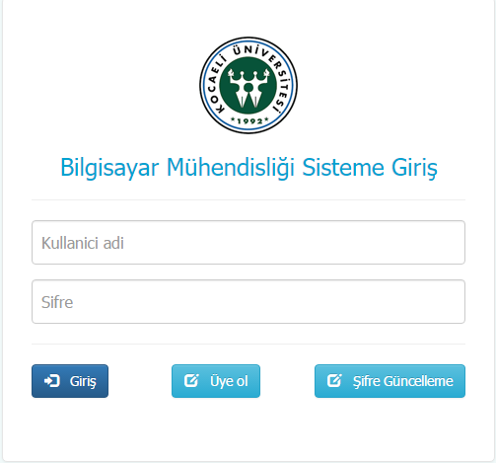

Şekil 3.1 Panele giriş sayfasının görünümü

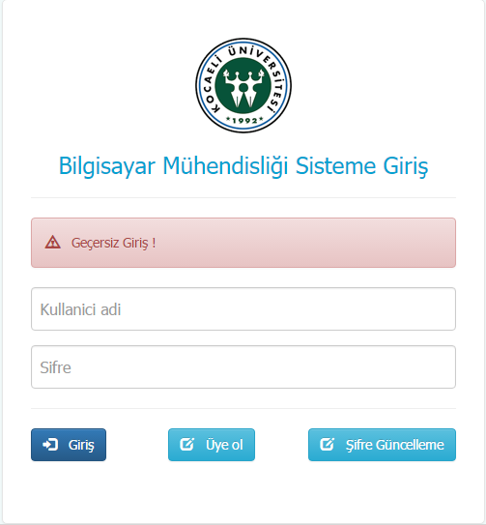

Şekil 3.2 Sisteme Hatalı giriş

* Giriş.php

Kullanıcı adı ve şife yazıldıktan ve giriş butonuna basıldıktan sonra gerçekleşecek olan olayların olduğu dosyadır.

Kullanıcı sisteme girdiği anda karşılaştığı sayfa dizaynına yönelik kod kısımlarını bünyesinde barındırmaktadır.

Sayfanın tasarımına yönelik koda ait bir kısım:

|  |  |
| --- | --- |
| *<div class="modal fade" id="signupModal" tabindex="-1" role="dialog" aria-labelledby="mySigninLabel">*  *<div class="modal-dialog modal-md">*  *<div class="modal-content">*  *<div class="modal-header">*  *<button type="button" class="close" data-dismiss="modal" aria-*  *label="Close"><span aria-hidden="true">&times;</* | *type="text" class="form-control" name="duyuru_basligi"*  *value="" required />*  *</div>*  *<div class="form-group">*  *<h5 >Duyuru içeriği</h5>*  *<textarea type="text" class="form-control" id="duyuru_icerigi" rows="4" name="duyuru_icerigi" value="" required ></textarea>*  *</div>* |

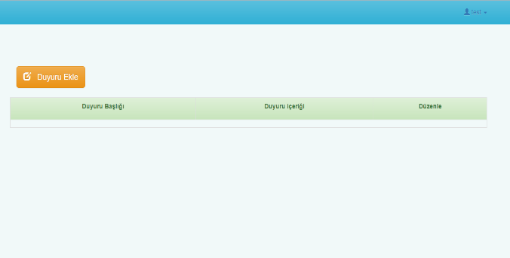

Şekil 3.3 Sisteme giriş yapıldıktan sonraki ekran

* Şifre_Güncelleme.php

Kullanıcı şifrelerinin güncellendiği ekrana ait kodların olduğu dosyadır.

|  |  |
| --- | --- |
| *<div class="form-group">*  *<input type='text' name='kullanici_adi' class='form-control' value="" placeholder="Kullanıcı Adı" required>*  *</div>*  *<div class="form-group">*  *<input type="password" class="form-control" name="kullanici_sifre" placeholder="Sifreniz" required/>*  *</div>*  *<div class="form-group">*  *<input type="password" class="form-control" name="kullanici_sifre1" placeholder="Yeni Sifre" required/>*  *</div>* | *<div class="form-group">*  *<input type="password" class="form-control" name="kullanici_sifre2" placeholder="Yeni Sifre" required/>*  *</div><hr/>*  *<div class="form-group">*  *<button type="submit" class="btn btn-primary" name="btn-guncelle">*  *<i class="glyphicon glyphicon-share"></i> &nbsp; Gönder*  *</button>*  *<a href="anaSay.php" class="btn btn-info" role="button" style="float: right;"><i class="glyphicon glyphicon-backward"></i> &nbsp; Geri</a>*  *</div>* |

Şifre güncelleme işlemi kayıtlı kullanıcılar için geçerli bir ekrandır. Eğer kullanıcı kayıtlı değilse bilgilerin eşleşmediğine dair hata mesajı verilmektedir.

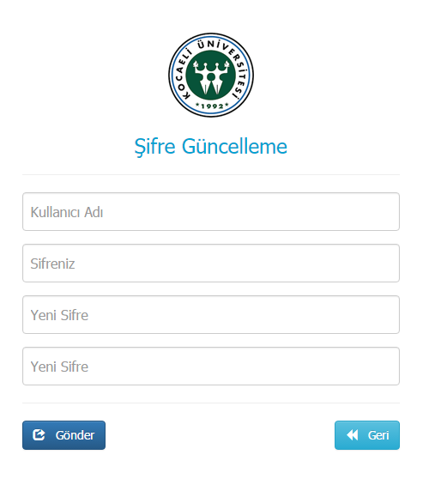

Şekil 3.4 Şifre Güncelleme Ekranı

* Duyuru_Düzenle.php

Sisteme giriş yapıldıktan sonra duyuru düzenleme işlemi için oluşturulmuş olan dosyadır.

Sayfaya yönelik kod parçası:

|  |  |
| --- | --- |
| *<form method='post'>*  *<table class='table table-bordered'>*  *<tr>*  *<td>Duyuru Başlığı</td>*  *<td><input type='text' name='duyuru_basligi_veri' class='form-control' value="<?php echo $duyuru_basligi_veri; ?>" required></td>*  *</tr>*  *<tr>* | *<tr>*  *<td>Duyuru içeriği</td>*  *<td><textarea type="text" name="duyuru_icerigi_veri" id="duyuru_icerigi_veri" class="form-control" rows="10" name="duyuru_icerigi_veri" required><?php echo $duyuru_icerigi_veri;?></textarea></td>*  *</tr>*  *<td colspan="2">*  *<button type="submit" class="btn btn-primary" name="btn-guncelle">* |

Duyuru Düzenleme Ekranı:

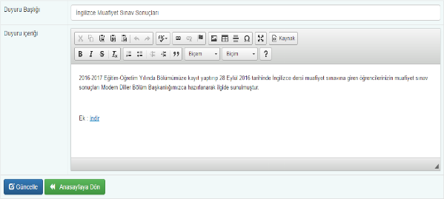

Şekil 3.5 Duyuru Düzenleme Ekranı

* Duyuru_Sil.php

Duyuru silme işlemi için oluşturulmuş dosyadır. Silinmek istenen duyuru silinmeden kullanıcı onayı alınır gerçekten duyurunun silinip silinmek istenmediğine dair.

|  |  |
| --- | --- |
| *<div class="container-fluid" style="margin-top:120px;">*  *<div class="container">*  *<?php*  *if(isset($_GET['deleted']))*  *{*  *?>*  *<div class="alert alert-success">*  *<strong>Kayıt silindi</strong>*  *</div>*  *<?php*  *}*  *else*  *{*  *?>*  *<div class="alert alert-danger">*  *<strong>Kaydı silmek istiyor musunuz?</strong>*  *</div>*  *<?php*  *}*  *?>*  *</div>* | *<input type="hidden" name="id" value="<?php echo $row['duyuru_id_veri']; ?>" />*  *<button class="btn btn-large btn-primary" type="submit" name="btn-sil"><i class="glyphicon glyphicon-trash"></i> &nbsp; Evet</button>*  *<a href="giris.php" class="btn btn-large btn-success"><i class="glyphicon glyphicon-backward"></i> &nbsp; Hayır</a></form>* |

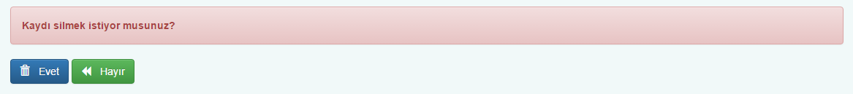

Şekil 3.6 Duyuru Silme Onay Ekranı

* Slider.php

Slider içerisindeki resim ve metinlerin tasarım ve görevlerinin bulunduğu dosyadır. Veri tabanı içerisine kaydedilmiş olan resim ve metinleri kullanmaktadır.

Veri tabanı üzerinden resim ve etinlerin kullanılması işlemi:

|  |
| --- |
| *if(isset($_POST["sliderAdi"])&& isset(*  *$_POST["sliderMetni"])) {*  *$sliderAdi = $_POST["sliderAdi"];*  *$sliderMetni = $_POST["sliderMetni"];*  *$sliderResmi = basename($_FILES["sliderResmi"]["name"]);*  *$hedef_dizin = "uploads/";*  *$hedef_dosya = $hedef_dizin.$sliderResmi;*  *$yuklemeTamam = 1;*  *$resimDosyaTipi = pathinfo($hedef_dosya,PATHINFO_EXTENSION);*  *if (file_exists($hedef_dosya)) {*  *$yuklemeTamam = 0;*  *}*  *if($resimDosyaTipi != "jpg" && $resimDosyaTipi != "png" && $resimDosyaTipi != "jpeg" && $resimDosyaTipi != "gif" &&*  *$resimDosyaTipi != "JPG" && $resimDosyaTipi != "PNG" && $resimDosyaTipi != "JPEG") {*  *$yuklemeTamam = 0;*  *}* |

Slider için resim ekleme kısmı için oluşturulmuş olan ekranın görüntüsü aşağıdaki gibi olmaktadır.

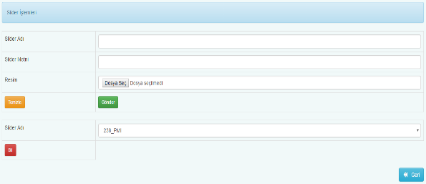

Şekil 3.7 Slider için resim ve metin ekleme

* Profil.php

Kullanıcı profili düzenlemeye yönelik işlemlerin olduğu dosyadır. Kullanıcı mail adresi ve şifre güncelleme işlemleri yapılmaktadır.

|  |
| --- |
| *if(isset($_POST['btn-guncelle']))*  *{*  *$kullaniciAdi = $kullaniciData['kullanici_adi_veri'];*  *$kullaniciEmail = strip_tags($_POST['kullanici_email']);*  *$kullaniciSifre1 = strip_tags($_POST['kullanici_sifre1']);*  *$kullaniciSifre2 = strip_tags($_POST['kullanici_sifre2']);*  *$kullaniciSifreEski = strip_tags($_POST['kullanici_sifre']);*  *$sifre_dogrulama = password_verify($kullaniciSifreEski, $kullaniciData['kullanici_sifre_veri']);*  *if($kullaniciEmail == "" )*  *{*  *$kullaniciEmail= $kullaniciData['kullanici_email_veri'];*  *} if((password_verify($kullaniciSifreEski, $kullaniciData['kullanici_sifre_veri'])) and ($kullaniciSifre1 == $kullaniciSifre2))*  *{*  *$kullaniciSifreYeni = $kullaniciSifre2;* |

Profil düzenleme ekranının görüntüsü aşağıdaki gibi olmaktadır.

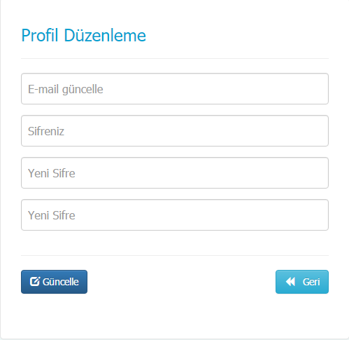

Şekil 3.8 Profil düzenleme Ekranı

## 3.3. Veri tabanı diyagramı

Projede kullanılan veri tabanındaki tablolar birbirleriyle ilişkili değillerdir. Bu nedenle ER diyagramında tablolar arasındaki ilişki görülmemektedir.

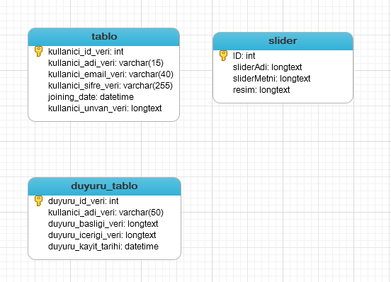

Şekil 3.3.1 Veri tabanı ER Diyagramı

Tablolar oturum kısmında ilişkilendirildiği için sorgu yoluyla veri tabanı içerisinde ilişkilendirme yapılmamıştır.

# **4 - Genel Yapı**

Site tamamen göz yormayan ve site içerisinde kaybolmanızı engelleyen bir ara yüze sahiptir. Eski sitenin navigasyon kısmını bozmadan kullanmaya devam etmiştir. Böylece eski kullanıcıların alışmış oldukları düzenin bozulmasının da önüne geçilmiştir. Responsive bir yapısı vardır ve kullanılan ortama göre site yapısını değiştirmektedir.

Giriş sayfası basit ve sade bir görünüme sahiptir. Mobil araçlar için sitenin görünümü:

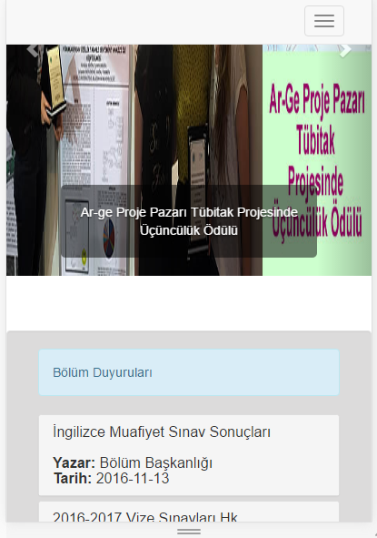

Şekil 4.1 Mobil araçlardaki görünüm

Sitedeki en temel değişiklik duyuru isimlerine tıklandığında açılmakta olan pop-up pençelerin kaldırılmış olmasıdır. Artık kullanıcı duyurulara tıkladığı zaman başka bir ekrana geçmeden aynı sayfa içerisinde drop-down menü ile duyuru içeriğini görebilmektedir.

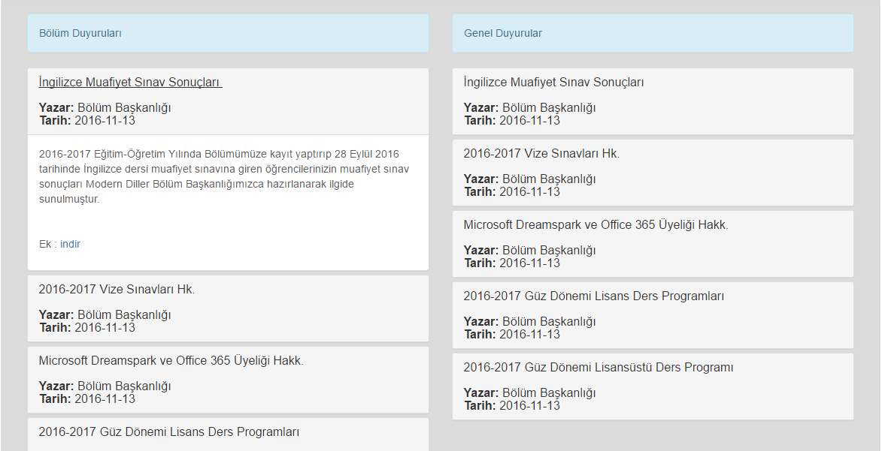

Şekil 4.2 Drop-Down duyuru menüsü

Bu değişiklikler dışında sistem girişi ve admin paneli yenilenmiştir. Bu kısımlara ait bilgiler daha önce açıklanmıştır. Kullanıcı dostu bir ara yüz ile modern çizgiler birleştirilmeye çalışılmıştır.

# **5 - Kazanımlar**

Yazlım Laboratuvarı 1 Projesi kapsamında daha önce kullanmadığımız yeni teknolojilerle karşılaşılmıştır. Bunların kullanım alanı ile araştırmalar yapılmış ve proje içerisinde nasıl ve ne şekilde kullanılabilecekleri araştırılmıştır. CSS3 ve HTML5 mantığı kavranmış ve bu alana yönelik araştırmalar yapılmıştır. Site profesyonel bir görünüm sunamasa da öğrenilen bilgileri kullanıma yönelik tasarım yapılmaya çalışılmıştır. Amacımız öğrendiklerimizi uygularken profesyonel, ihtiyaçları karşılayan bir web sitesi yapmaya çalışmaktır.

# **Referanslar**

1. XAMPP, <https://tr.wikipedia.org/wiki/XAMPP>
2. XAMPP-Nedir, <http://bilgive.blogspot.com.tr/2015/08/xampp-nedir.html>
3. Apache http Sunucusu, <https://tr.wikipedia.org/wiki/Apache_HTTP_Sunucusu>
4. MYSQL, <https://tr.wikipedia.org/wiki/MySQL>
5. PhpMyAdmin, <https://phpci.wordpress.com/2010/02/16/phpmyadmin-nedir-ve-phpmyadmin-ile-neler-yapilabilir/>
6. PHP Nedir, <http://www.3cbilisim.com/web-tasarim/php-nedir-programlama-dili-mysql.html>
7. FileZilla, <http://www.geyik.com.tr/filezilla/>
8. IDE (Integreted Development Environment), <http://www.yazilimcilardunyasi.com/2016/10/ide-nedir-integrated-development.html>
9. Github Atom Editörü, <https://blog.kodcu.com/2014/06/github-atom-editoru/>
10. CSS3, <http://www.bilisimcafe.net/css3-nedir-ozellikleri-nelerdir/>
11. JQuery, <http://www.mag-net.com.tr/web-akademi/jquery-nedir.html>